
************************************************************************************************************

第36号（２面） ２００７年１０月8日
発行:憲法｢九条の会｣調布のひろば
E-Mail：chofu9jou@yahoo.co.jp WEBサイトhttp://www.geocities.jp/chofu9jou/index.html
ひろばの情報
今日は学習会に参加させていただき有難うございました。
こんなに難しい・地味なテーマに、多くの市民の方々がお集まりになられていることに先ず驚きました。さらに、このような学習会が定例で開かれていることにも、調布の方々の取り組みの偉大さが痛感されました。清水先生のお話は、とても地味で、見えにくい問題を扱うだけに、そして体制側が庶民の「不安感」に取り入る宣伝をしているだけに、注意深く立論しなければならない、緻密なお話でした。私たち自身が既に「監視社会」に慣れさせられてしまっていることにも、気付かされるお話でした。周囲の人々に、清水先生のお話を伝える仕事が私たちに与えられた今日の学習会でした。
狛江でも、調布のように地道で持続的な活動も展開できるように努力していきたいと思います。今後とも宜しくお願いいたします。
（狛江・小俣）

今、世話人会で議論されていること
◎財政について････発足集会の貴重な基金（残金）をとうとう使い果たしてしまった状況。会費・カンパなど何らかの「組織化」の検討も必要か。
◎調布市の「日本の青空」後援拒否問題････きちんと議論すべき問題ではないか。丸山さんの『「憲法で考える」大切さ、「日本の青空」後援問題』（「静岡新聞」２００７年６月３０日付夕刊）全文を調布「憲法ひろば」のＷＥＢサイトに掲載）。 （三宅征子･記）
清水さんのお話をうかがいながら、明日10月１日付けで東京都の教育委員に就任する竹花豊氏のことを思い出していました。竹花氏の略歴は、警視庁生活安全部長→広島県警察本部長→東京都副知事→警察庁生活安全局長で今年１月警察庁退職。現在松下電器の参与。元生活安全局長が東京都の教育委員になるということを、しっかり認識していなければいけないですね。
危険や不安を煽り立てるワイドショーや一部マスコミのもと、「安全・安心の町づくり」を無批判に受け入れ、「防犯カメラ」の名のもと増え続ける監視カメラに安堵感を覚え、「監視カメラ」完備のマンションはセキュリティの充実という付加価値があたえられていると感じさせられている現在、憲法９条の「戦争放棄」は支持されても、「戦力不保持」は幅広い支持を得られるのだろうか。常々、そんなことを思っていましたが、清水さんのお話をうかがい、改めてその思いを強くしました。清水さんは、「本当の治安対策とは、新自由主義政策の是正にこそある」と述べましたが、「平和」「戦争」についても、「攻めてきたらどう守るか」ではなく、「争いがおきないためにどんな平和的な営みをするか」という視点で語っていくことが大事だと思いました。
(深大寺東町･富永信哉)

調布｢憲法ひろば｣
12月＝第30回例会のご案内

● 日時 １２月５日（水）
１８時半から
● 場所 あくろす
３階｢ホール｣
京王線・国領駅北口前
● 内 容
チチハル事件は
何を訴えるか？
旧日本軍の遺棄毒ガス
の被害者に聞く
① チチハル事件
被害者の訴え（予定）
② 同､弁護団の報告
（第３回口頭弁論を受けて）
③ ｢中国東北部の旅｣報告
（｢憲法ひろば｣有志）
● 会場費 ３００円

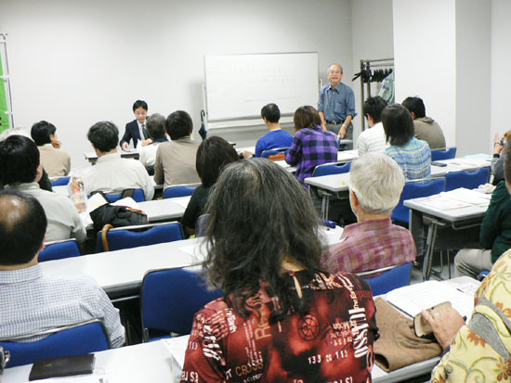
９月30日の例会（右写真）参加者から寄せられた感想の１部をご紹介します。

